江苏省仪征中学中秋假期作业
高二物理
考查范围：直流电路(不含实验) 2019.9.13
一、 单项选择题（每题3分，共18分）
1．一根粗细均匀的电阻丝截成长度相等的三段，再将它们并联起来，测得阻值为3Ω，则此电阻丝原来的阻值为
A．27Ω B．9Ω C．8Ω D．3Ω
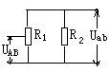
2．如图所示，输入电压U_{AB}=200V，变阻器R₁标有“150Ω、3A”字样，负载R₂标有“50Ω、2A”字样，在电路允许的情况下，则输出电压U_{ab}
A．最大值为200V，最小值为0
B．最大值为100V，最小值为0
C．最大值为100V，最小值为75V
D．最大值为200V，最小值为75V

3．下图为测量某电源电动势和内阻时得到的U－I图线，用此电源与三个阻值均为3 Ω的电阻连接成电路，测得路端电压为4.8 V．则该电路可能为下图中的
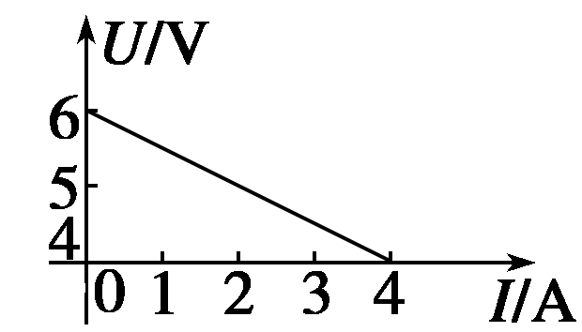
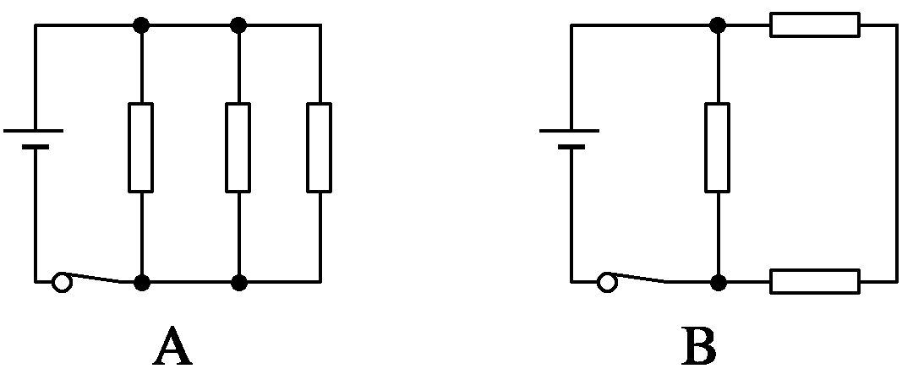
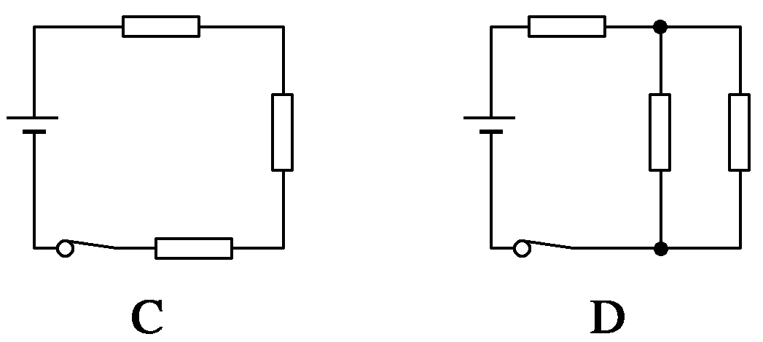

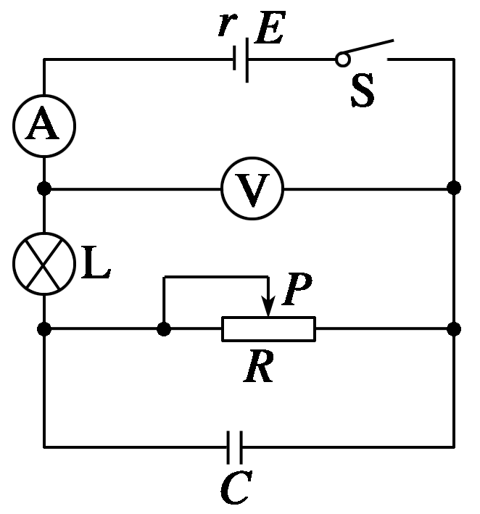
4．如图所示的电路，闭合开关S，滑动变阻器滑片P向左移动，下列结论正确的是
A．电流表读数变小，电压表读数变大
B．小灯泡L变亮
C．电容器C上电荷量减小
D．以上说法都不对
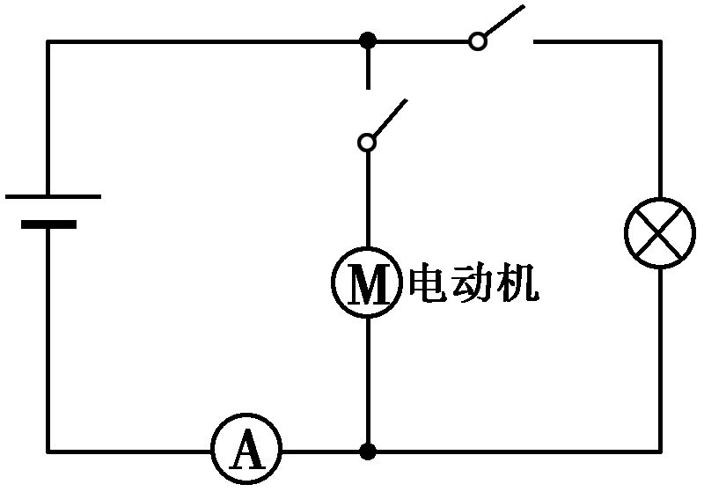
5．汽车电动机启动时车灯会瞬时变暗．如图所示，在打开车灯的情况下，电动机未启动时电流表读数为10 A，电动机启动时电流表读数为58 A．若电源电动势为12.5 V，内阻为0.05 Ω，电流表内阻不计，则因电动机启动，车灯的电功率降低了
A．35.8 W B．43.2 W
- 48.2 W D．76.8 W
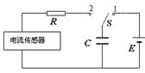
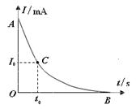
6.如图所示的电路，电源电动势，电阻R与一个电流传感器相连，传感器可以将电路中的电流随时间变化的曲线显示在计算机屏幕上，先将S接1给电容器C充电，再将S接2，结果在计算机屏幕上得到如图所示的曲线，图线绘在坐标纸上坐标纸上的小方格图中未画出，电流坐标轴每小格表示，时间坐标轴每小格表示，AOB所围成的面积共80小方格。则 ( )
A. 这个图线是表示电容器充电情况的
B. 电容器0时刻所带的电量为
C. 电容器的电容为
D. C点的坐标乘积表示到此刻为止电容器放出的电量

二、多项选择题 （每题4分，共24分）
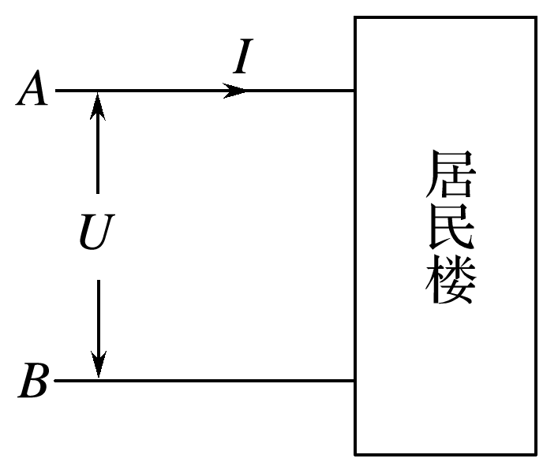
7．如图所示，在一幢居民楼里有各种不同的用电器，如电灯、电视机、洗衣机、微波炉、抽油烟机等．停电时，用多用电表测得A、B间的电阻为R；供电后，设各家用电器全都同时使用时，测得A、B间电压为U，进线电流为I；经过一段时间t，从总电能表中测得这段时间内消耗的电能为W，则下列表达式用来计算该幢楼居民用电的总功率，其中正确的是
A．P＝I²R B．P＝
C．P＝IU D．P＝
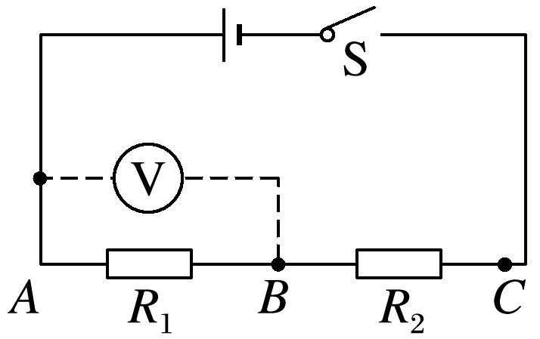
8.某学生做研究串联电路电压特点的实验时，接成如图所示的电路，接通S后，他将电压表并联在A、C两点间时，电压表读数为U；当并联在A、B两点间时，电压表读数也为U；当并联在B、C两点间时，电压表读数为零，则故障的原因可能是
A．AB段断路 B．BC段断路
C．AB段短路 D．BC段短路

9．将两只相同的标准电流表（满偏电流I_{g}＝100μA，内阻R_{g}＝200Ω），分别改装为一个量程为0～0.6A的电流表和一个量程为0～15V的电压表.检测发现：将改装后的电流表、电压表正确接入电路时，电流表、电压表的示数均比被测电流、电压的实际值小.出现上述问题的原因是
A．改装为一个量程为0—0.6A的电流表时，并联的电阻值偏大
B．改装为一个量程为0—0.6A的电流表时，并联的电阻值偏小
C．改装为一个量程为0—15V的电压表时，串联的电阻值偏大
D．改装为一个量程为0—15V的电压表时，串联的电阻值偏小

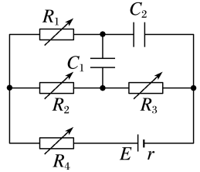
10.如图所示，R₁、R₂、R₃、R₄均为可变电阻，C₁、C₂均为电容器，电源的电动势为E，内阻r不可忽略.若只改变四个电阻中的某一个阻值，则
A．减小R₁，C₁、C₂所带的电荷量都增加
B．增大R₂，C₁、C₂所带的电荷量都增加
C．增大R₃，C₁、C₂所带的电荷量都增加
D．减小R₄，C₁、C₂所带的电荷量都增加

11．在如图甲所示的电路中，电源的电动势为E，内阻为r，R₁为定值电阻，R₂为滑动变阻器，闭合开关S，在滑动变阻器的滑动触头P向上滑动的过程中，四个想电表的示数都发生了变化．图乙中的三条图线分别表示了三个电压表示数的变化情况．则下列说法中正确的是
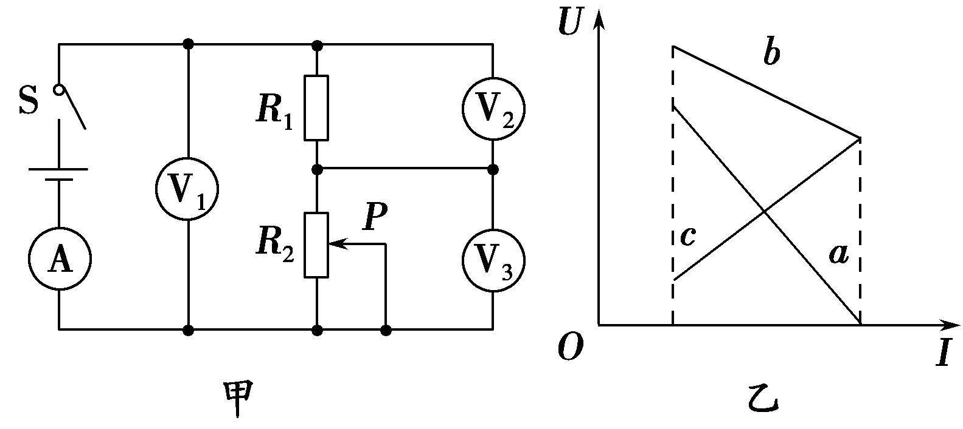
A．此过程电压表V₃示数的变化量ΔU₃和电流表A示数的变化量ΔI的比值的绝对值不变
B．此过程电压表V₁示数的变化量ΔU₁和电流表A示数的变化量ΔI的比值的绝对值变大
C．图线b表示的是电压表V₂的示数的变化情况
D．图线a表示的是电压表V₃的示数的变化情况

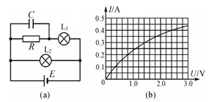
12.在如图所示的电路中，、为规格相同的小灯泡，这种小灯泡的伏安特性曲线如图所示，C是电容为的电容器，R是阻值为的定值电阻，电源E的内阻为电路稳定后，通过的电流为，下列结果正确的是( )
A. 的电阻为 B. 的电功率为
C. 电源的电动势为3V D. 电容器的带电量

选择题答案：
题号 | 1 | 2 | 3 | 4 | 5 | 6 | 7 | 8 | 9 | 10 | 11 | 12
答案
三、计算题
13、（14分）如图的电路中，电源的电动势E=3.0V，内阻r=1.0Ω；电阻R₁=10Ω，R₂=10Ω，R₃=30Ω，R₄=35Ω；电容器的电容C=100μF．电容器原来不带电，接通电键K．
求：（1）流过电源的电流；
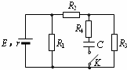
（2）电阻R₃两端的电压；
（3）从接通电键K达到稳定过程中流过R₄的总电量．

14．（14分）如图甲所示的电路中，R₁、R₂均为定值电阻，且R₁＝100 Ω，R₂阻值未知，R₃为一滑动变阻器．当其滑片P从左端滑至右端时，测得电源的路端电压随电源中流过的电流变化图像如图乙所示，其中A、B两点是滑片P在变阻器的两个不同端点得到的．求：
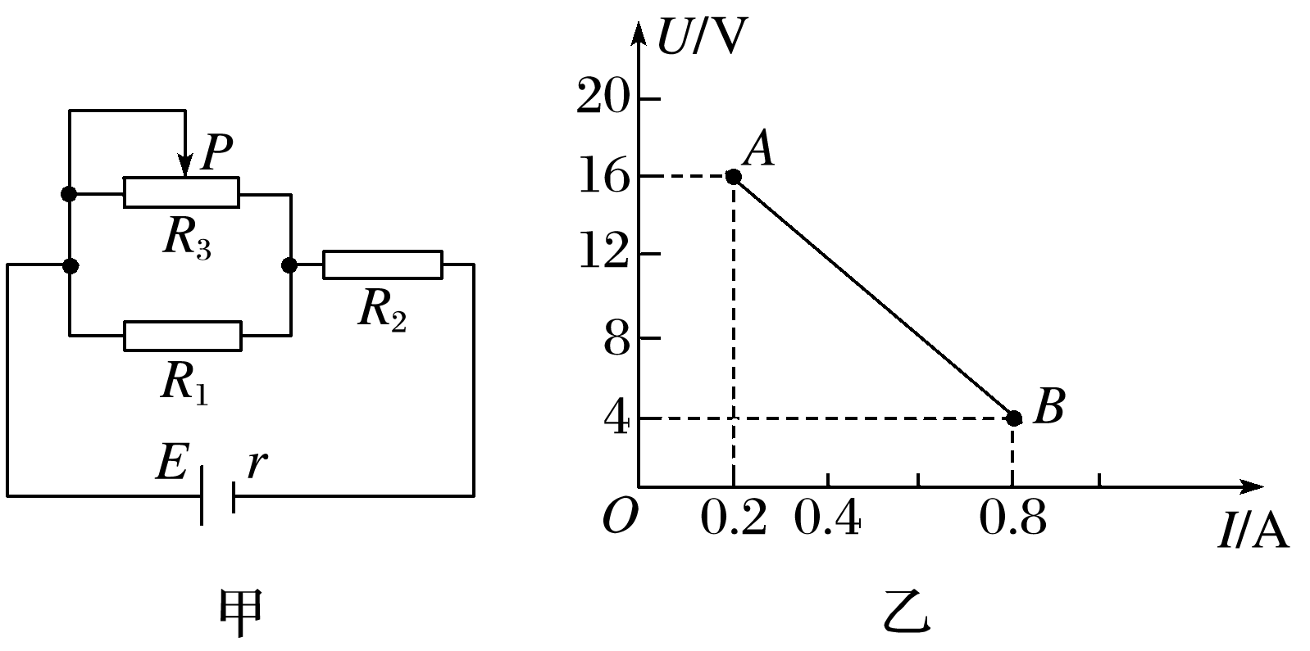
(1)电源的电动势和内阻；
(2)定值电阻R₂的阻值；
(3)滑动变阻器的最大阻值．

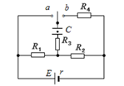
15. （14分）如图所示，电源电动势，内阻为，电阻、、、电容两板间距离d为．
开关接a时，电容器哪个极板带正电，电荷量是多少？
当开关由与a接触到与b接触，通过的电荷量是多少？
若两极板中央有一个带电粒子，当电键与a接触时，正好处于静止状态，若电键与b接触后，带电粒子向哪极板运动？经过多长时间到达极板？不考虑电容充放电时间，

16．（16分）测得某电源的路端电压U和通过电源的电流I的关系如下图A所示．则：
(1)由图A可知电源的电动势E、内电阻r分别为多大？
(2)下图B是一只小灯泡的伏安特性曲线，若用上述电源给此灯泡供电时，通过此小灯泡的电流是多大？
(3)若将上述电源与三只电阻(R₁＝5.5Ω、R₂＝8Ω、R₃＝8Ω)、一只电容器(C＝30μF)及一只理想电压表组成如下图C所示的电路．闭合开关K，电路稳定后，理想电压表的示数是多少？电容器所带电量是多少？
(4)在图C所示的电路中，若先闭合电键K，待电路稳定后，再将K断开，则断开K后流过电阻R₁的电量为多少?
